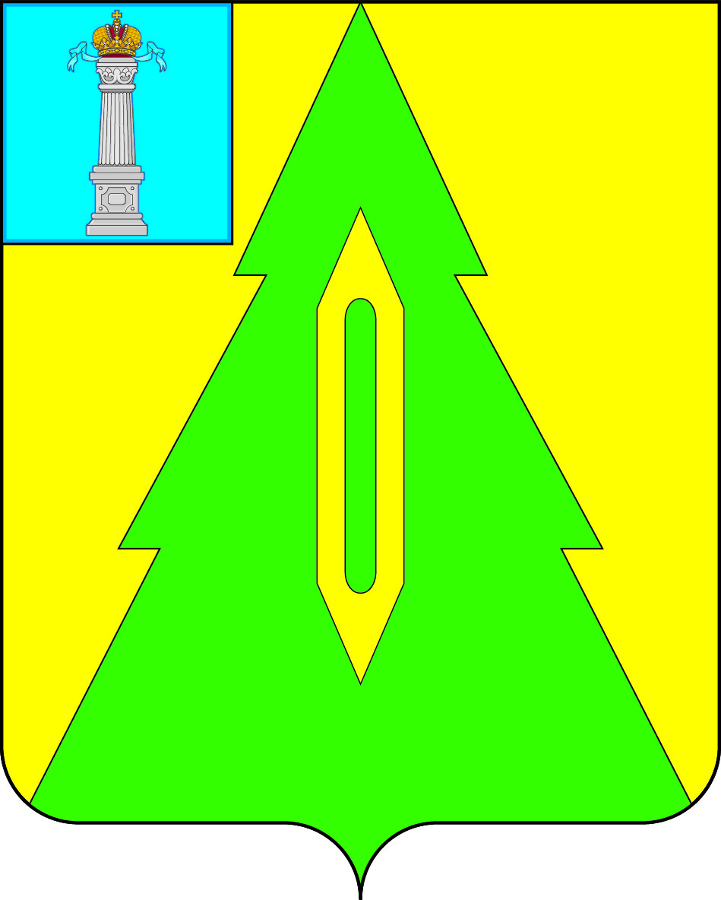

СОВЕТ ДЕПУТАТОВ
МУНИЦИПАЛЬНОГО ОБРАЗОВАНИЯ
«БАРЫШСКИЙ РАЙОН» УЛЬЯНОВСКОЙ ОБЛАСТИ
СЕДЬМОГО СОЗЫВА

РЕШЕНИЕ

__.12.2024 №__/__

г. Барыш

О проведении публичных слушаний по проекту внесения изменений в Правила землепользования и застройки муниципального образования «Земляничненское сельское поселение» Барышского района, Ульяновской области»

В соответствии со статьёй 5.1 Градостроительного кодекса Российской Федерации, Федеральным законом от 06.10.2003 № 131-ФЗ «Об общих принципах организации местного самоуправления в Российской Федерации», с целью приведения в соответствие с действующим законодательством Российской Федерации Правил землепользования и застройки муниципального образования «Земляничненское сельское поселение», Совет депутатов решил:
1. Провести публичные слушания по проекту приказа Министерства имущественных отношений и архитектуры Ульяновской «О внесении изменений в Правила землепользования и застройки муниципального образования «Земляничненское сельское поселение» Барышского района, Ульяновской области», утвержденные решением Совета депутатов муниципального образования «Барышское городское поселение» Барышского района Ульяновской области от 01.07.2011 №5/17.
2. Утвердить прилагаемое оповещение о начале публичных слушаний и разместить его на официальном сайте администрации муниципального образования «Барышский район» Ульяновской области в информационно-телекоммуникационной сети «Интернет» http://barysh.gosuslugi.ru
3. Настоящее решение подлежит официальному опубликованию в газете «Барышские вести».
4. Настоящее решение вступает в силу на следующий день после дня его официального опубликования.
5. Контроль за исполнением настоящего решения возложить на постоянно действующую комиссию по строительству, транспорту, связи, ЖКХ и ТЭК. (Белов С.В.)

Глава муниципального образования
«Барышский район» И.П. Киселев

УТВЕРЖДЕНО

Решением Совета депутатов муниципального образования
«Барышское городское поселение»
от __.12.2024 г. №__/__

ОПОВЕЩЕНИЕ
о начале публичных слушаний

Глава муниципального образования «Барышский район» уведомляет о начале публичных слушаний по проекту внесения в Правила землепользования и застройки муниципального образования «Земляничненское сельское поселение» Барышского района, Ульяновской области»
(наименование проектов)
Проект о внесении изменений в Правила землепользования и застройки муниципального образования «Земляничненское сельское поселение» Барышского района Ульяновской области будет размещен на официальном сайте администрации муниципального образования «Барышский район» Ульяновской области в информационно-телекоммуникационной сети «Интернет» http://barysh.org. 20.12.2024 в разделе «Публичные слушания и общественные обсуждения» по электронному адресу:
https://barysh.gosuslugi.ru
(электронный адрес страницы сайта)
Публичные слушания проводятся с 13.12.2024 по 10.01.2025 включительно до 16 часов 00 минут.
Экспозиция проекта проводится с 20.12.2024 по 28.12.2024 конец перед собранием включительно ежедневно до 12 часов 00 минут:
1. В МБУ «Управление архитектуры и строительства» МО «Барышский район» расположенном в здании Администрации муниципального образования «Барышский район» по адресу: Ульяновская область, г.Барыш, ул. Пионерская, д.6
Посещение экспозиции возможно с 8 часов 30 минут до 12 часов 00 минут (время местное).
- В здании администрации муниципального образования «Земляничненское сельское поселение» Барышского района, Ульяновской области, расположенном по адресу: Ульяновская область, Барышский район, п. Земляничный, ул.Плодопитомническая, д.10/1.
Посещение экспозиции возможно с 8 часов 30 минут до 12 часов 00 минут (время местное).
Для внесения предложений и замечаний Книга (журнал) учёта посетителей экспозиции по Проекту о внесении изменений в Правила землепользования и застройки муниципального образования «Земляничненское сельское поселение» Барышского района Ульяновской области, находятся в местах проведения экспозиций проекта, подлежащего рассмотрению на публичных слушаниях.
Собрание участников публичных слушаний проводится:
- В здании администрации МО «Барышский район» по адресу:
Ульяновская область, г. Барыш, ул. Пионерская, д.6 – 09.01.2025 в 14:30.
- В п. Земляничный 09.01.2025г. в 12-30 – в здании администрации муниципального образования «Земляничненское сельское поселение» Ульяновской области расположенном по адресу: Ульяновская область, Барышский район, п. Земляничный, ул.Плодопитомническая, д.10/1.
- Из населённого пункта с. Красная Зорька будет организован подвоз участников публичных слушаний в п. Земляничный 09.01.2025г. в 12-00 у остановочного павильона расположенном по адресу: Ульяновская область, Барышский район, с. Красная Зорька.
- Из населённого пункта с. Конновка будет организован подвоз участников публичных слушаний в п. Земляничный 09.01. 2025г. в 12-00 от остановочного павильона.
Предложения и замечания относительно проекта принимаются с 20.12.2024 по 09.01.2025 включительно до 15 часов 00 минут:
1) в письменной или устной форме в ходе проведения собрания участников публичных слушаний;
2) в письменной форме в адрес МБУ «Управление архитектуры и строительства» МО «Барышский район»;
3) посредством записи в книге (журнале) учёта посетителей экспозиции по Проекту о внесении изменений в Правила землепользования и застройки муниципального образования «Земляничненское сельское поселение» Барышского района Ульяновской области

